Протокол №1
собрания кредиторов Кривощекова Сергея Сергеевича,
проведенного в форме заочного голосования

от «18» декабря 2024г.

ФИО должника: Кривощеков Сергей Сергеевич
Дата рождения: 22.08.1973
Место рождения: с. Бердюгино, Ялуторовский р-н, Тюменской области
СНИЛС: 028-339-929 80
ИНН:6613014885500
Адрес регистрации: 624837, Свердловская область, Камышловский р-н, с. Никольское, ул. Советская, д. 14, кв. 2
Суд, в производстве которого находится дело о банкротстве: Арбитражный суд Свердловской области
Дело о несостоятельности (банкротстве): А60-14560/2023
Форма проведения собрания кредиторов: заочное голосование
Адрес для направления бюллетеней: 660049, Красноярский край, г. Красноярск, ул. Урицкого, д. 61, оф. 3-19
Дата проведения собрания кредиторов (дата окончания приема бюллетеней для голосования): 18.12.2024 г.

Собрание кредиторов проведено по инициативе финансового управляющего Кубрак Екатерины Александровны с целью решения вопросов, связанных с применением процедуры банкротства к Кривощекова Сергея Сергеевича.

Лица, имеющие право на участие в собрании кредиторов, уведомлены о проведении собрания в форме заочного голосования в соответствии с требованиями абзаца 3 пункта 7 статьи 213.8 Федерального закона от 26.10.2002 № 127-ФЗ «О несостоятельности (банкротстве)».

В установленный срок в адрес финансового управляющего не поступили заполненные бюллетени, таким образом, лиц, принявших участие в собрании кредиторов, нет, собрание кредиторов признано несостоявшимся.

Повестка дня собрания кредиторов:
- Принятие к сведению описи имущества Кривощекова С.С.
- Утверждение положения о порядке условиях и сроках реализации имущества должника.
3. Принятие решения об опубликовании сообщения о результатах проведения собрания кредиторов в форме заочного голосования и протокола собрания кредиторов на ЕФРСБ.
Настоящий протокол составлен «18» декабря 2024 г. по адресу: 660049, Красноярский край, г. Красноярск, ул. Урицкого, д. 61, оф. 3-19 в количестве 6 экземпляров.

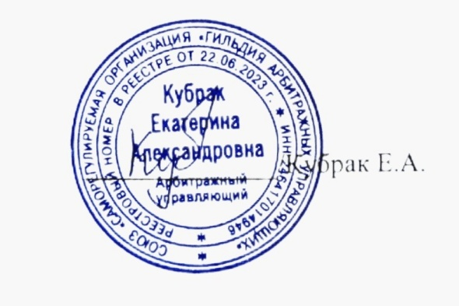

Финансовый управляющий

